**Название проекта на GitHub:** FileSystemViewer

# Основное задание

**Описание:** Приложение позволяет просматривать файловую систему компьютера пользователя в древовидном виде. При запуске приложения отображается список логических дисков. При помощи специально назначенных клавиш пользователь может перемещать выделение по отображаемому в данный момент списку директорий и файлов. При желании пользователь может развернуть или свернуть любую из отображаемых директорий.

**Требования к приложению:**

* Начальный список отображаемых элементов должен соответствовать списку логических дисков компьютера пользователя.
* В любой момент времени должна быть выбрана какая-нибудь директория, логический диск или файл.
* Выделение всегда должно быть в пределах отображаемой области.
* Начальное положение выделения – первый логический диск в списке.
* Изменять позицию выделения может только пользователь.
* Приложение должно поддерживать следующие команды управления.
  + Клавиша «стрелка влево» сворачивает текущую директория (если она развернута).
  + Клавиша «стрелка вправо» разворачивает текущую директорию (если она свернута).
  + Клавиша «стрелка вниз» перемещает выделение на один элемент вниз.
  + Клавиша «стрелка вверх» перемещает выделение на один элемент вверх.
* При отображении содержимого директории сначала должны отображаться дочерние директории (только первого уровня) в алфавитном порядке, а затем дочерние файлы (только первого уровня) в алфавитном порядке.
* После названия файла необходимо отображать его размер в скобках, в наиболее подходящих единицах.
  + Если размер файла меньше 1024 байт, размер необходимо отображать в байтах. Отображаемые единицы измерения – «B».
  + Если размер файла больше либо равен 1024 байтам и меньше 1024 килобайт, размер файла необходимо отображать в килобайтах, с округлением до двух знаком после запятой. Отображаемые единицы измерения – «Kb».
  + Если размер файла больше либо равен 1024 килобайтам и меньше 1024 мегабайт, размер файла необходимо отображать в мегабайтах, с округлением до двух знаком после запятой. Отображаемые единицы измерения – «Mb».
  + Если размер файла больше либо равен 1024 мегабайтам, размер файла необходимо отображать в гигабайтах, с округлением до двух знаком после запятой. Отображаемые единицы измерения – «Gb».
* Приложение должно поддерживать функциональность автоматической прокрутки списка элементов файловой системы при достижении верхней или нижней границы экрана.
  + Если выделение достигает нижней границы экрана, и при этом существуют открытые директории, которые должны отображаться ниже, однако они не видно из-за того, что не поместились, необходимо прокрутить весь список на одну позицию вверх. Другими словами, самая верхняя строка списка должна съехать за верхний край экрана, а все остальные сместиться на одну позицию вверх, тем самым освободив место для новой строки внизу, которая и будет обладать выделением.
  + Если выделение достигает верхней границы экраны должна быть реализована функциональность аналогичная описанной выше.

**Требования к интерфейсу:** Приложение должно отображать текущее состояние открытых директорий в виде древовидной структуры. Каждый новый уровень вложенности должен обладать отступом в 2 пробела по отношению к родительскому элементу.

Окраска элементов интерфейса:

* Логический диск – зеленый цвет.
* Директория – желтый цвет.
* Файл – голубой цвет.
* Выделение – темно-серый цвет заднего фона.

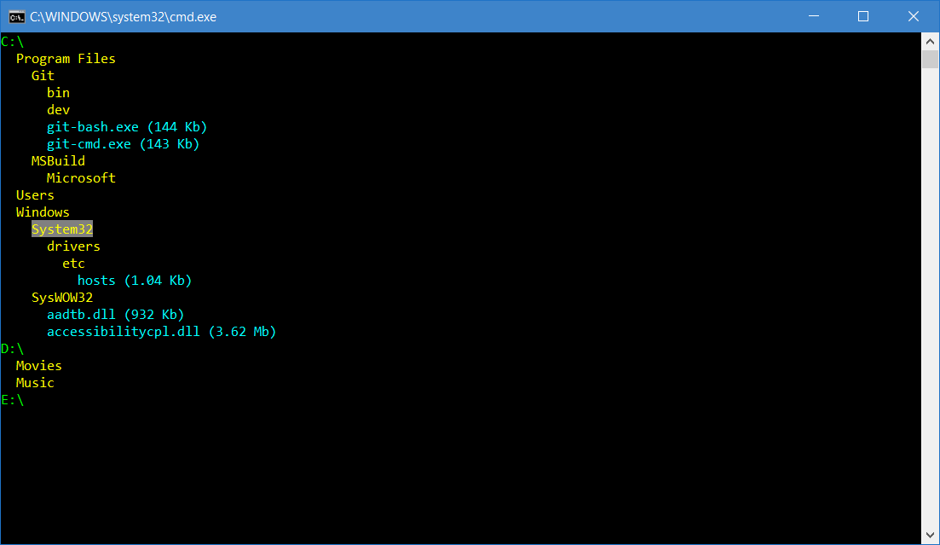

# Дополнительное задание

**Требования к приложению:**

* В качестве корневого элемента должен быть элемент «This PC», который будет содержать список логических дисков и при запуске приложения будет развернутым.
* Ко всем директория и логическим дискам должна быть проведена линия от родительского каталога, как показано на рисунке ниже.

**Требования к интерфейсу:** Для отображения линии, соединяющей директорию с родительским элементом необходимо использовать следующие символы.

Окраска элементов интерфейса:

* This PC – синий цвет.

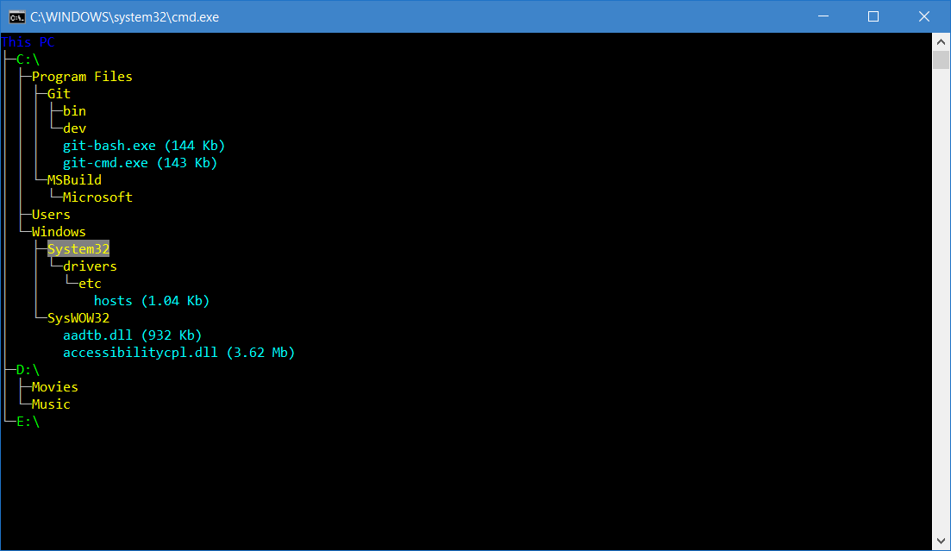

|  |  |
| --- | --- |
| Символ | Код |
| ─ | 0x2500 |
| │ | 0x2502 |
| └ | 0x2514 |
| ├ | 0x251C |